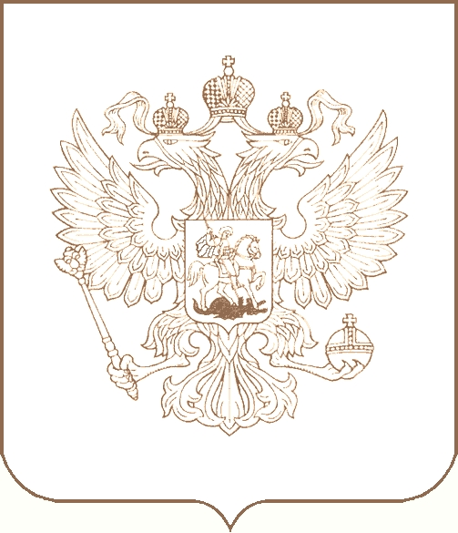
РОСКОМНАДЗОР

УПРАВЛЕНИЕ ФЕДЕРАЛЬНОЙ СЛУЖБЫ ПО НАДЗОРУ В СФЕРЕ СВЯЗИ, ИНФОРМАЦИОННЫХ ТЕХНОЛОГИЙ И МАССОВЫХ КОММУНИКАЦИЙ
ПО РЕСПУБЛИКЕ БУРЯТИЯ

П Р И К А З

30.11.2022 № 110-нд
г. Улан-Удэ

О внесении изменений в план деятельности Управления Федеральной службы по надзору в сфере связи, информационных технологий и массовых коммуникаций по Республике Бурятия на 2023 год

В целях исполнения письма Роскомнадзора исх. № 04-104716 от 28.11.2022 приказываю:
1. Изменить срок проведения мероприятия систематического наблюдения в отношении ООО «Байкал Медиа» (ОГРН 1040302971422) с периода с 13.03.2023 по 31.03.2023 на период с 27.03.2023 по 14.04.2023 в плане деятельности Управления Федеральной службы по надзору в сфере связи, информационных технологий и массовых коммуникаций по Республике Бурятия на 2023 год.
2. Изменить срок проведения мероприятия систематического наблюдения в отношении ООО «Северобайкальская телерадиовещательная компания» (ОГРН 1100317000343) с периода 27.03.2023 по 14.04.2023 на период с 06.03.2023 по 23.03.2023 в плане деятельности Управления Федеральной службы по надзору в сфере связи, информационных технологий и массовых коммуникаций по Республике Бурятия на 2023 год.
3. Помощнику руководителя В.А. Коновалову в течение 3-х рабочих дней разместить сведения о внесении указанных изменений на официальном сайте Управления Федеральной службы по надзору в сфере связи, информационных технологий и массовых коммуникаций по Республике Бурятия в информационно-телекоммуникационной сети «Интернет».
4. Контроль за исполнением настоящего Приказа оставляю за собой.

Руководитель | Ц.Б. Мункожаргалов

